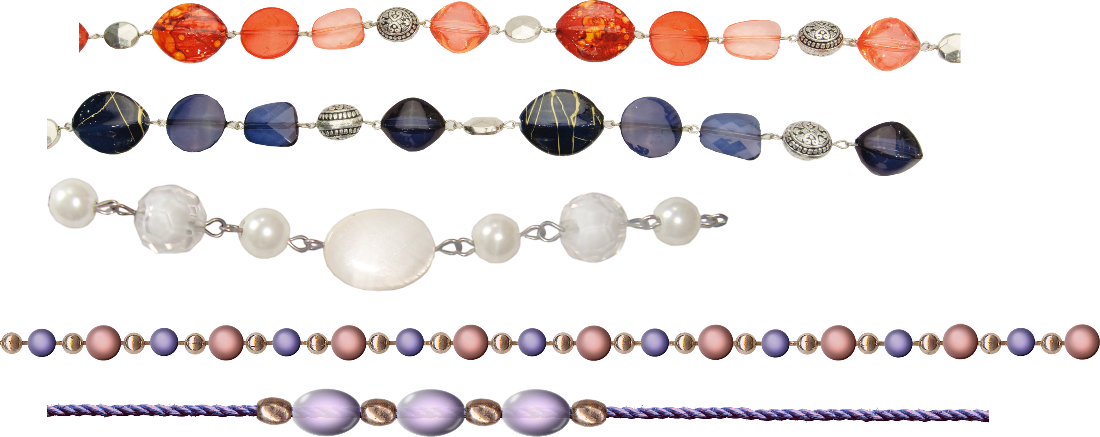

Урок математики
по теме:
"Закрепление
пройденного
материала"

Конспект урока математики по теме «Закрепление пройденного материала»

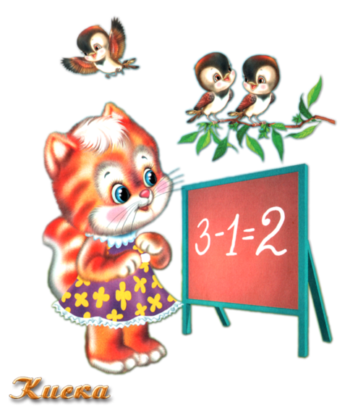 1 класс

Цели урока: - закрепить изученный материал,
- развивать вычислительные навыки,
- умение составлять и решать задачи,
- читать математические выражения разными способами;
- воспитывать интерес к предмету.

Оборудование: диапроектор, экран, презентация к уроку, индивидуальные
карточки, цифры, математические знаки, веер цифр,
тетрадь.

Ход урока.

- Организационный момент.
Ребята, пришло нам приглашение посетить страну Кошек. Хотите там побывать? Тогда мы сейчас закроем глаза, скажем волшебные слова: «Мур – мур - мяу» и перенесемся в страну Кошек.
Слайд 2

- Устный счет.
Дети, а в стране Кошек тоже есть школа и кошка Лапка приглашает нас на урок математики. Давайте выполним задания, которые она нам предлагает.

Слайд 3

Приготовьте веера цифр.
Сосчитайте: 5-5 4-3
2+3 7+1
6+0 8-2

Дети отвечают устно.
Сравните: 10*7 6*6
5*5 9*1

3. Далее учащиеся сами выбирают к кому пойдут в гости.

А) В гостях у Мурки ребята решают задачи. Решение каждый выкладывает на
парте при помощи цифр.

Слайд 4

1. 7 воробышек спустились на грядки,
Скачут и что-то клюют без оглядки.
Котик - хитрюга внезапно подкрался,
Мигом схватил одного и умчался.
Вот как опасно клевать без оглядки!
Сколько теперь их осталось на грядке?

Проверяют решение:
7-1=6

2. Мурка, кошка-мышеловка,
Съела 3 мышей в кладовке,
И опять к норе подкралась.
Цап! Еще одна попалась.
Вот так Мурка! Сколько ей
Удалось поймать мышей?

Проверяют решение:
3+1=4

3.У нашей кошки 5 котят,
В лукошке рядышком сидят.
А у соседской кошки – 3!
Такие милые, смотри!
Помогите сосчитать,
Сколько будет 3 да 5?

Проверяют решение:
3+5=8

Б) В гостях у Барсика дети составляют задачу и записывают решение в
тетради (один ученик работает у доски)

Слайд 5

В) В гостях у Дымки учащиеся
1) читают выражения: 4+3=7 и 8-3=5 разными способами
2) решают примеры по карточкам (вставляют в окошечко
пропущенную цифру), потом проверяют.
6 + =10 - 2 =6

8 – =5 + 8 =8

Слайд 6

Г) В гостях у Симы дети находят ответы к выражениям:

4+3 5-2 7-2 3+3
4 7 2 5 1 3 6 8
6-4 1+3 6-5 10-8
Слайд 7

Д) В гостях у Васьки ребята находят ошибки в примерах и их исправляют.

8-4=4 9-3=5
3+4=6 6-2=4
7+2=9 8-3=4

Слайд 8
На уроке проводятся две физкультминутки: первая офтальминутка
Слайды 9,10,
вторая - физкультминутка подвижная (дети выполняют движения имитирующие движения кошек: потягивание с прогибанием спины, умывание, виляние хвостом, прыжки на месте)

4.Подведение итогов урока. Учащиеся еще раз произносят волшебные слова:
«Мур – мур - мяу» и возвращаются снова в класс.

- Что больше всего вам понравилось в стране Кошек? Поделитесь своими впечатлениями от посещения страны Кошек.

